OESTROSE
Etiologie – Epidémiologie – Symptômes – Lésions – Diagnostic – Traitement – Prévention - Bibliographie
Etiologie
- maladie liée à la présence de larves d’une mouche (Oestrus ovis) dans les cavités nasales et les sinus des moutons ou des chèvres.
- Myiase présente dans le monde entier avec des longueurs de cycle différentes selon le climat.
- Oestrus ovis est une mouche d’environ 12 mm de long, gris-jaunâtre et à tête globuleuse. Après la reproduction, les femelles recherchent activement des petits ruminants pour déposer à leurs commissures nasales des larves L1. L’infestation ne se fait que la journée et la mouche ne pond pas dans les bergeries sombres. Les larves gagnent rapidement les sinus où elles terminent leur développement. Après deux mues, les larves L3 sont rejetées au cours d’éternuements et s’enfoncent dans le sol pendant 5 à 7 semaines pour la phase de pupaison. Les pupes libèrent ensuite des adultes. En conditions optimales, l’évolution de L1 à L3 prend 4 semaines. Si la pupaison survient en saison froide, les adultes n’éclosent qu’au printemps suivant.
Epidémiologie
- enzootique dans les régions d’élevage ovin, notamment le sud de la France.
- touche principalement les ovins mais également les caprins (dans une moindre mesure), et parfois l’Homme de manière accidentelle (enfants, bergers)
- importance limitée, l’atteinte de l’état général est souvent limitée, sauf lors de complications infectieuses.
Symptômes
- La présence des larves dans les cavités sinusales entraîne une forte réaction inflammatoire avec une mobilisation importante d’éosinophiles et de mastocytes.
- Les écoulements nasaux sont un des signes cliniques les plus évidents
- Les animaux se grattent le chanfrein contre le mur et le sol, s’ébrouent, et peuvent présenter un jetage séreux puis de consistance épaisse
- L’obstruction nasale rend la prise de nourriture difficile, d’où des pertes de production pouvant aller jusqu’à 4kg de viande ou 10% de la production laitière. Les animaux peuvent devenir maigres.
- Aux heures d’activité des oestres, le troupeau adopte une position caractéristique, avec les têtes au ras du sol et les naseaux enfouis dans la toison des voisins pour se protéger.
- Dans de rares cas, les larves peuvent toucher les yeux, entraînant une cécité, ou migrer jusqu’au tissu nerveux central et provoquer des signes nerveux dépendants de la localisation.

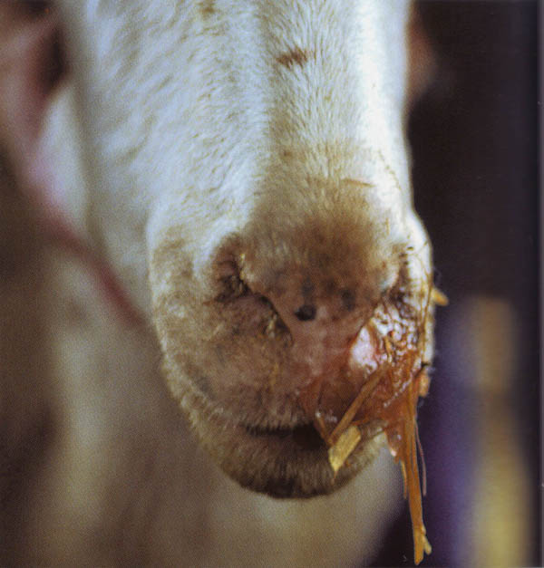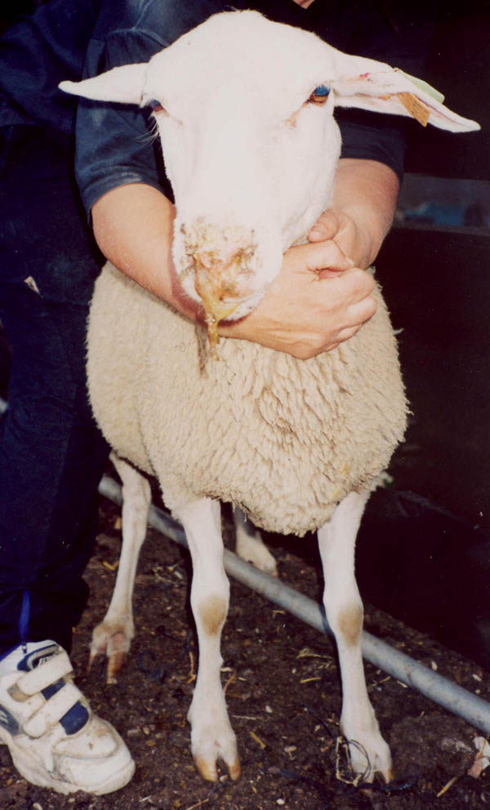
Brebis atteintes d’oestrose. A gauche, photo Ferrer, De las Heras, Garcia de Jalon (CEVA santé animale), à droite, photo S. Pochon.
Lésions
On retrouve des larves d’oestres dans les cavités nasales lors de l’autopsie
l’animal présente par ailleurs une rhinite aiguë congestivo-hémorragique
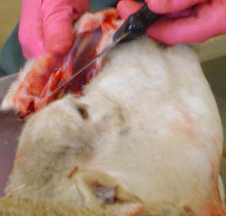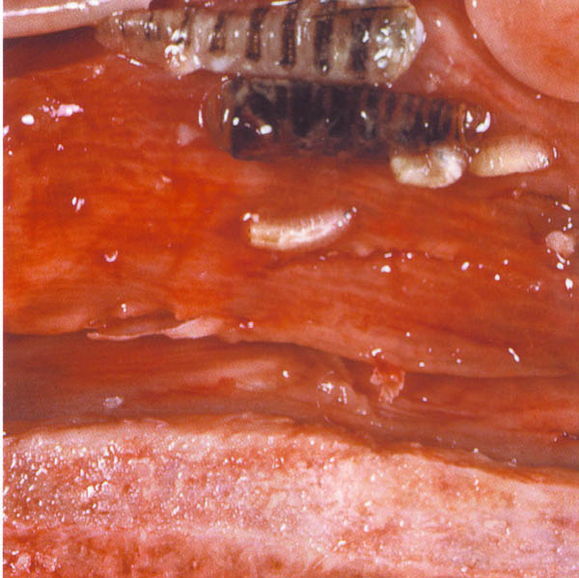
L’ouverture des cornets nasaux lors de l’autopsie permet d’observer les larves d’Oestres.
A gauche, photo C. Delaunay, à droite photo Ferrer, Garcia de Jalon, De las Heras (CEVA santé animale).
Diagnostic
- Clinique : jetage muco-purulent, éternuements, pertes de production
- Epidémiologique : zones et période d’activité des oestres
- Laboratoire : on pourrait faire appel à une technique ELISA sur sérum en utilisant des antigènes de L1 en hiver et de L2 en été pour le diagnostic. Cette technique est pour l’instant utilisée en recherche.
- Nécropsique : recherche des larves à l’autopsie
Diagnostic différentiel
Coenurose, rhinites enzootiques, adénocarcinome nasal enzootique, abcès cérébral.
Traitement
Le traitement consiste en l’administration de substances actives contre les oestres (nitroxinil, ivermectine, closantel, doramectine…)
Prévention
Lutte contre les mouches en bergerie
Administration d’un antiparasitaire efficace, une à deux fois par an selon la région (au début de l’hiver et éventuellement en été)
Eventuellement rentrer les animaux dans les locaux sombres aux heures d’activité des oestres.
L’approche vaccinale semble encore prématurée mais pourrait représenter une alternative intéressante.
Bibliographie
- ALCAIDE M., REINA D., FRONTERA E. , NAVARRETE I ., Analysis of larval antigens of Oestrus ovis for the diagnostic of oestrosis by enzyme-linked immunosorbent assay. Med. Vet. Entomol., 2005, 19(2) : 151-7
- ALCAIDE M., REINA D., FRONTERA E. , NAVARRETE I ., Epidemiology of Oestrus ovis (Linneo, 1761) infestation in goats in Spain, Vet. Parasitol., 2006 Jun 30, 130(3-‘) : 277-84.
- BRUGERE PICOUX J. Oestrose ovine. Maladies des moutons, 2ème édition, Edition France Agricole, 2004, 104-106
- JACQUIET P. and al. Regulation of Oestrus ovis (Diptera : Oestridae) populations in previously exposed and naive sheep. Vet. Immunol. Immunopathol. 2005, 105(1-2) : 95-103
- PAPADOPOULOS E, PREVOT F, DIAKOU A, DORCHIES P, Comparison of infection rates of Oestrus ovis between sheep and goats kept in mixed flocks. Vet. Parasitol., 2006, 138 (3-4) : 382-5.
- SUAREZ JL and al. Analysis of the humoral immune response to Oestrus ovis in ovine. Vet. Parasitol., 2005; 134(1-2) : 153-8.

